Akira Kurosawa - Les années Toho
- Une collection de 17 films du maître, pour la 1ère fois en France en versions HD et restaurées -

17 films essentiels et remastérisés, inédits en HD,
proposés à la fois en Blu-ray & DVD et en salles

Un rendez-vous régulier et indispensable

Une collection entièrement dédiée
aux réalisations de KUROSAWA pour le studio TOHO
Naruse, Honda, Kurosawa…
Fin des années 40. Comme en écho à l’émergence du blockbuster hollywoodien, l’Empire du Soleil voit naître un cinéma moderne, audacieux et avant-gardiste.
Faisant la part belle aux femmes et aux héros atypiques, il offre une vision humaniste, réaliste et non pas moins poétique de la société japonaise.
Figure emblématique de cette nouvelle ère, Akira Kurosawa va permettre au public occidental de découvrir les merveilles proposées par le cinéma nippon…

Éditions Blu-ray+DVD+Livret
Sorties d’Octobre 2015 à Février 2017

Également au cinéma en 2016
distribution Carlotta Films

Suite de la collection le 26 Octobre 2016 !
LES BAS-FONDS
LES SALAUDS DORMENT EN PAIX

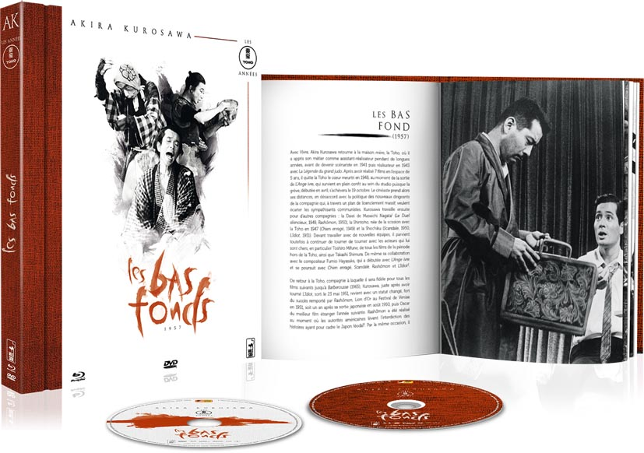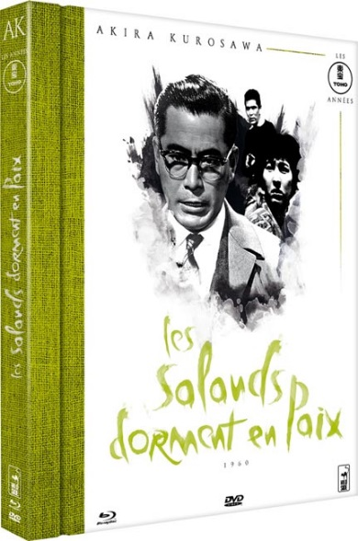

- 2 films dans des éditions d’exception –

De 1943 à 1970, une œuvre majeure pour l’un des maîtres incontestés du cinéma mondial
Un merveilleux dimanche / Le plus dignement / Je ne regrette rien de ma jeunesse / Qui marche sur la queue du tigre...
L’Ange ivre / Chien enragé / Vivre / Vivre dans la peur / Les Bas-fonds / Les Salauds dorment en paix / Le Château de l’araignée / La Forteresse cachée
Yojimbo (Le Garde du corps) / Sanjuro / Entre le Ciel et l’Enfer / Barberousse / Dodes’kaden

LES BAS-FONDS
Réalisé par Akira Kurosawa (1957) - Avec Toshiro Mifune, Ganjiro Nakamura, Isuzu Yamada

Dans les bas-fonds d’Edo, vit un petit peuple de déshérités, dans un misérable logis tenu par un couple avare et impitoyable. Vols, alcoolisme, meurtres et suicide rythment le quotidien de ce taudis où aucune échappatoire n’est possible. Mais dans cette misère et cette désolation, un mystérieux vieillard va permettre pour la première fois à ces êtres damnés de croire enfin à leurs espoirs et à leurs rêves.

UN HUIS CLOS PUISSANT ET BOULEVERSANT

Peu de temps après Macbeth de Shakespeare, dans Le Château de l’araignée, Akira Kurosowa se livre à une nouvelle adaptation. Avec la célèbre pièce de Maxime Gorki, LES BAS-FONDS, il s’attèle à dévoiler la vie de ce petit peuple, ses drames, ses joies et ses folies.

Il dépeint avec émotion et sincérité cette grande misère dans un huis-clos théâtral captivant et nous immerge au cœur d’un logis délabré où se côtoient la faim, la maladie et la mort. Tiraillé entre vérité et tromperie, cette œuvre philosophique indispensable nous remet en question sur notre situation, nos valeurs et sur le monde qui nous entoure.

Un balancement perpétuel entre la joie et la déception, entre les rires et les larmes. Un film puissant, bouleversant à la fois sombre et plein d’optimisme où l’on retrouve la patte de Kurosawa avec cet humanisme prononcé. Assurément, une belle leçon de vie à retenir.

CARACTÉRISTIQUES TECHNIQUES DVD
Master restauré HD – Noir & Blanc - Format image : 1.33, 4/3 - Format son : Japonais DTS & Dolby Digital Mono d’origine - Sous-titres : Français - Durée : 2h17

CARACTÉRISTIQUES TECHNIQUES Blu-ray
Master restauré HD – Noir & Blanc - Format image : 1.33 - Résolution film : 1080 24p Format son : Japonais DTS Master Audio Mono d’origine - Sous-titres : Français - Durée : 2h22

ComplÉments (exclusivement sur le Blu-ray) :
- Kurosawa par Charles Tesson (1h)
- Bande-annonce originale
+ livret de 58 pages accompagnant l’édition, écrit par Charles Tesson

En édition Blu-ray+DVD+Livret le 26 Octobre 2016

Matériel promotionnel disponible sur demande - Images et visuels disponibles dans l’Espace Pro via www.wildside.fr

Extrait du livret (58 pages) accompagnant l’édition, écrit par Charles Tesson

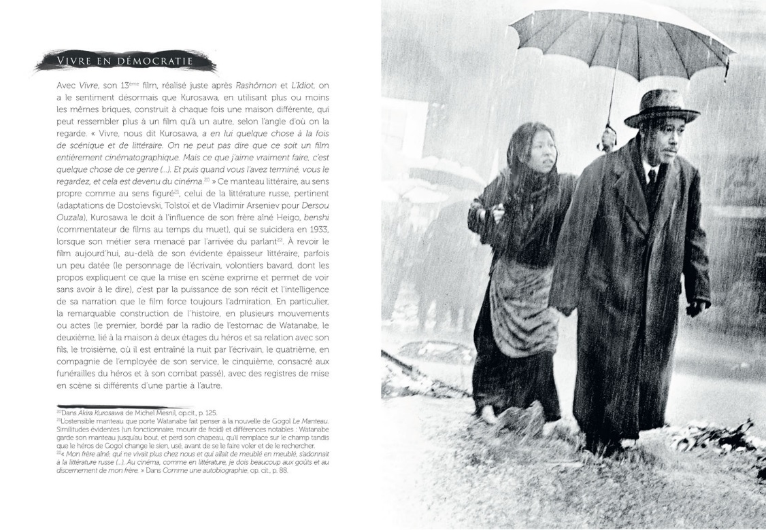
LES SALAUDS DORMENT EN PAIX

Réalisé par Akira Kurosawa (1957) - Avec Toshiro Mifune, Ganjiro Nakamura, Isuzu Yamada

Un énigmatique justicier essaie de semer la discorde au sein d’une entreprise dirigée par des financiers véreux. Iwabuchi, président de cette grande société immobilière, est quant à lui sur le point de marier sa fille Yoshiko à son secrétaire particulier, Nishi. Lors du banquet, tout ne se passe pas comme prévu et plusieurs incidents se produisent…

UN POLAR NOIR, ACERBE ET CAPTIVANT

LES SALAUDS DORMENT EN PAIX est le premier film réalisé par la propre société de production d’Akira Kurosowa (coproduit par la Toho). Sombre et poignant, il dénonce de façon virulente, la corruption qui gangrène la société japonaise et la haute-finance dans les années 1950. Kurosawa nous dévoile admirablement les manipulations et mensonges qui se tissent au fur et à mesure du film, grâce à un jeu d’ombres parfaitement réalisé et un côté théâtral exacerbé.

Adaptant Macbeth pour réaliser Le Château de l’Araignée deux ans auparavant, Kurosawa puise une nouvelle fois son inspiration dans une des œuvres les plus connues et appréciées de Shakespeare, Hamlet.

L’intrigue est d’autant plus palpitante que cette descente aux enfers est dépeinte d’une manière réaliste et psychologique. L’acteur fétiche de Kurosawa, Toshira Mifune, nous livre une performance remarquable où il s’immisce dans le rôle d’un justicier troublant et froid, rongé par la haine et ne cherchant qu’à assouvir sa soif de vengeance.

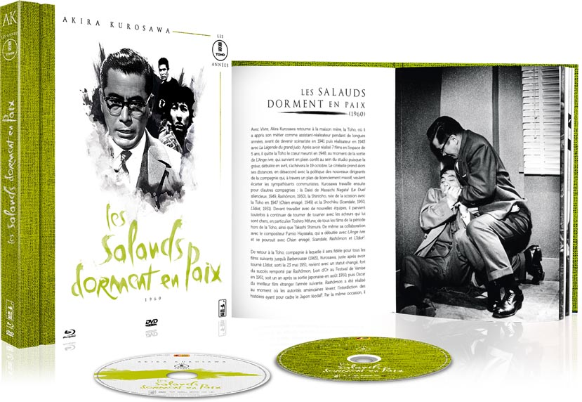

CARACTÉRISTIQUES TECHNIQUES DVD
Master restauré HD – Noir & Blanc - Format image : 1.33, 4/3 - Format son : Japonais DTS & Dolby Digital Mono d’origine - Sous-titres : Français - Durée : 1h39

CARACTÉRISTIQUES TECHNIQUES Blu-ray
Master restauré HD – Noir & Blanc - Format image : 1.33 - Résolution film : 1080 24p Format son : Japonais DTS Master Audio 1.0 d’origine - Sous-titres : Français - Durée : 1h43

ComplÉments (exclusivement sur le Blu-ray) :
- Kurosawa s’attaque à la corruption
- Bande-annonce originale
+ livret de 58 pages accompagnant l’édition, écrit par Charles Tesson

En édition Blu-ray+DVD+Livret le 26 Octobre 2016
Matériel promotionnel disponible sur demande - Images et visuels disponibles dans l’Espace Pro via www.wildside.fr

Extrait du livret (58 pages) accompagnant l’édition, écrit par Charles Tesson

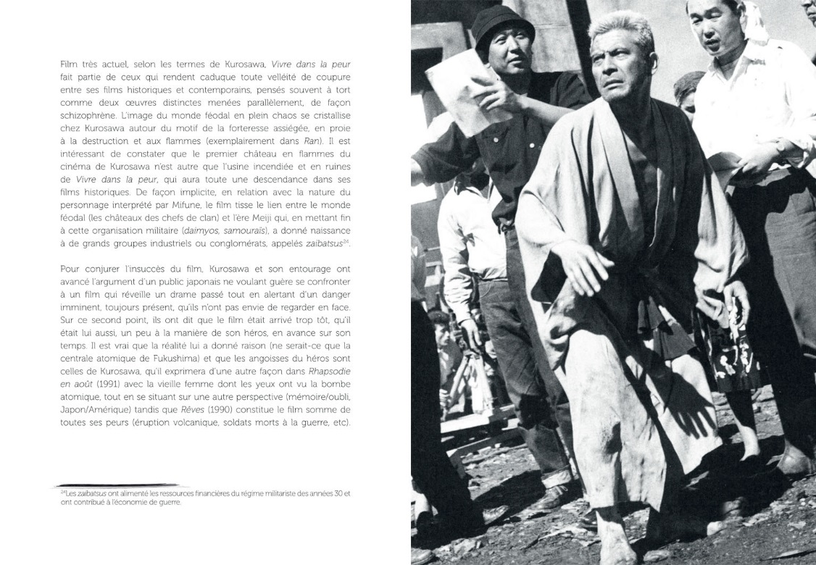

LA COLLECTION : 17 FILMS
De 1943 à 1970, une œuvre majeure pour l’un des maîtres incontestés du cinéma mondial

Un merveilleux dimanche / Le plus dignement / Je ne regrette rien de ma jeunesse / Qui marche sur la queue du tigre...
L’Ange ivre / Chien enragé / Vivre / Vivre dans la peur / Les Bas-fonds / Les Salauds dorment en paix / Le Château de L’araignée / La Forteresse cachée
Yojimbo (Le Garde du corps) / Sanjuro / Entre le Ciel et l’Enfer / Barberousse / Dodes’kaden

Éditions Blu-ray+DVD+Livret

Déjà disponibles

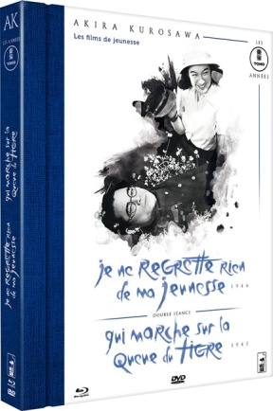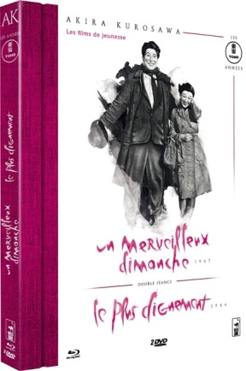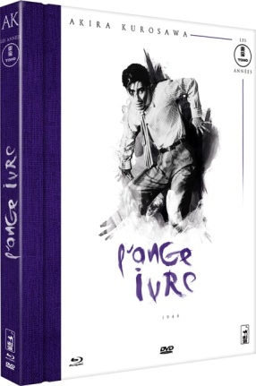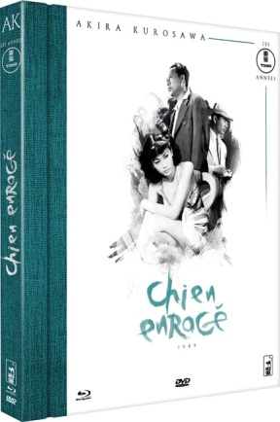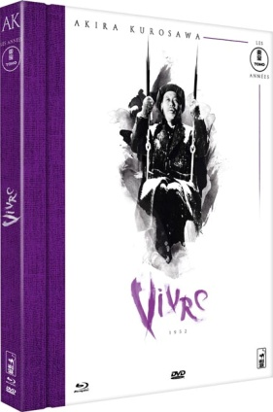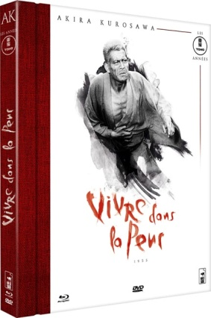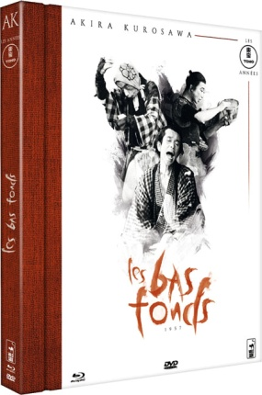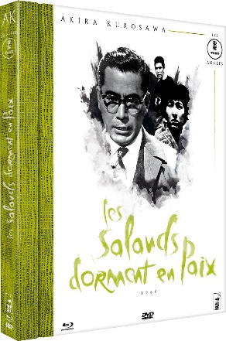

Prochainement

